Beste………,
Voor de leerlingen van de scholen in Almere Haven biedt Collage een bijzondere voorstelling aan, dankzij de unieke samenwerking met Art Loca:

DANS OP JE EIGENWIJZE
Een muzikaal, interactief en inclusief sprookje
Door Art Loca Dance Squad
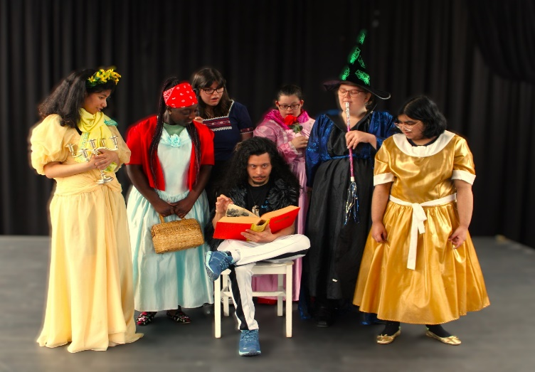

Inhoud voorstelling:
In de sprankelende musical ‘Dans op je Eigenwijze’, spelen de sprookjesfiguren Doornroosje, Assepoester en Roodkapje een centrale én nieuwe rol. De karakters van de hoofdrolspelers hebben in deze voorstelling een eigenwijze draai waardoor alles anders loopt dan je verwacht.
Dans, humor, moed en vertedering. Dat is wat leerlingen gaan zien.
Oude verhalen in een nieuw jasje inspireren om onze eigen unieke weg te volgen.
Je eigen pad kiezen vergt moed in relatie tot de verwachtingen van anderen.
Wat gebeurt er als de heks geen zin meer heeft om vieze drankjes te toveren?
Precies: dan wordt het feest! Kijk mee hoe Doornroosje niet meer 100 jaar wil slapen en Assepoester haar stofzuiger vaarwel zegt, en dans mee op het feest van 8 eigenwijze sprookjesfiguren.
Wat ga je zien? Een vrolijke, deels interactieve musical van 40 minuten
Door wie? 8 fantastische dansers van de Almeerse dagbesteding Art Loca Dance Squad, ieder met hun eigen talent en uitdaging
Voor wie? Leerlingen van groep 4 en 5 uit het basisonderwijs
Extra optie? Een afsluitend vraaggesprek en een korte gemeenschappelijke workshop van 10 minuten, waarin het publiek en de dansers samen een spiegel-dansopdracht krijgen. Dit om de inclusiviteit te vergroten.
De spelers van Art Loca:
Art Loca is een artistieke dagbesteding voor jongvolwassenen. De dansers van Art Loca Dance Squad zijn mensen met en zonder beperking. Terwijl de dansers het podium betreden, stralen ze een onmiskenbare kracht uit; een kracht die voortkomt uit het feit dat ze zichzelf niet laten beperken, maar in plaats daarvan uitdagingen omarmen als kansen om te schitteren.
Voorbereiding in de klas:
Deze voorstelling is een ingang om kennis te maken met onze inclusieve maatschappij, bijvoorbeeld in het kader van ‘Burgerschap’. Geen enkel talent is hetzelfde.
Om de klas voor te bereiden op de dansgroep van Art Loca en hierover het gesprek met de leerlingen aan te gaan, kunnen de leerlingen voorafgaand aan de voorstelling kennismaken met de dansers via een kort introductiefilmpje waarin de dansers zich presenteren.: https://youtu.be/aVeFNiiBSZM

Praktisch:
Ruimte: speellokaal
Mogelijke speeldata: vrijdagen
Kosten: € 150,- Deze kosten kunnen via een maatvraag betaald worden uit
het Collagebudget.
(https://www.collage-almere.nl/activiteiten/maatvraag )
Maximaal: 30 leerlingen
Boeken:
Neem contact op met Lianne Lebens:
- via de mail: liannelebens@artloca.nl
- of telefonisch: 06-18635146/036-5252823
- werkdagen: maandag, woensdag, donderdag.
Meer informatie over Art Loca vind je hier: www.artloca.nl
